Приложение № 2
к Порядку предоставления услуги дистанционного банковского обслуживания системы «iBank2» для юридических лиц

Краткая инструкция по установке и работе
в системе «iBank2» для клиентов банка *

Содержание
Содержание 2
1. Регистрация нового клиента - юридического лица 3
1.1. Предварительная регистрация. 3
1.2. Регистрация клиента в офисе Банка 12
2. Текущая работа в системе «iBank2» 14
2.1. Вход клиента в систему «iBank 2». 14
2.2. Виды и статусы документов в системе «iBank 2». 16
2.3. Интерфейс АРМ «Internet-Банкинг для корпоративных клиентов» 17
2.4. Работа с документами 20
2.5. Работа с отдельными видами документов 26

1. Регистрация нового клиента - юридического лица
В настоящем разделе подробно описана процедура регистрации в системе «iBank2» нового клиента — юридического лица. Она включает в себя два этапа:
1. Предварительная регистрация — самостоятельная предварительная регистрация через Интернет с помощью АРМ «Регистратор для корпоративных клиентов»;
2. Регистрация клиента в офисе Банка — окончательная регистрация в офисе Банка.

1.1. Предварительная регистрация.
1.1.1. Процесс предварительной регистрации осуществляется в АРМ «Обслуживание Юридических лиц», который представляет собой Java-апплет. Для загрузки Java-апплета «Обслуживание Юридических лиц» подключитесь к Интернет, запустите Web-браузер, откройте страницу https://ibank.nskbl.ru, вы должны попасть на главную страницу системы «iBank 2». Внешний вид страницы представлен на рис. 1.
Рисунок 1.
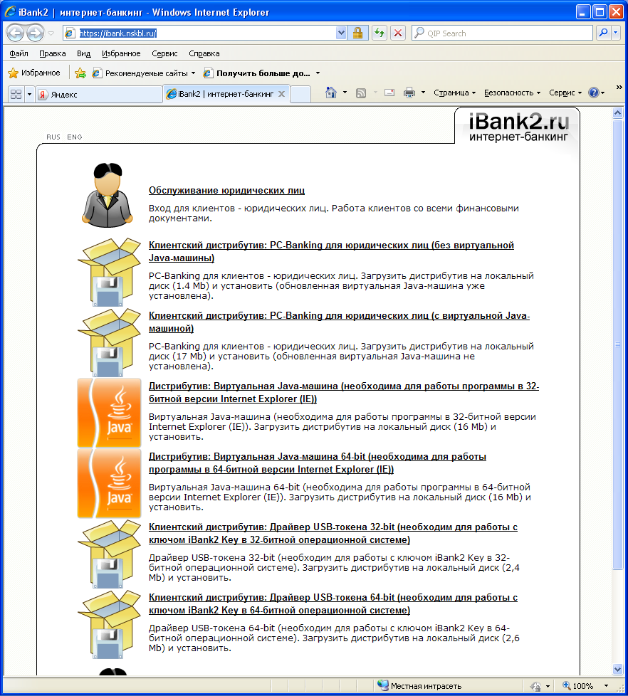

На главной странице системы «iBank 2» выберите пункт «Обслуживание юридических лиц», в результате чего загрузится АРМ «Обслуживание юридических лиц», Нажмите кнопку «Новый клиент»:
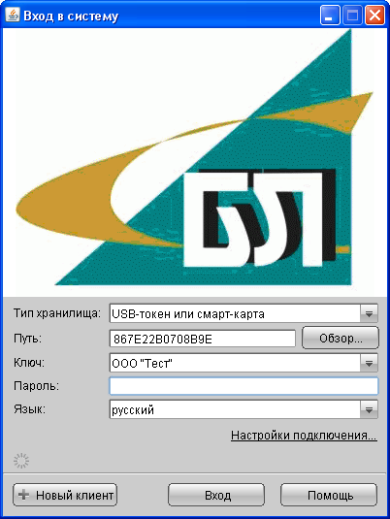
Для продолжения работы необходимо выбрать требуемый пункт:
- Новый клиент — предварительная регистрация в системе нового клиента;
- Новый ключ ЭЦП — генерация новой пары ключей ЭЦП клиента;
- Администрирование ключей ЭЦП — управление существующими ключами ЭЦП;
Для предварительной регистрации в системе приступите к заполнению реквизитов организации.
Шаг 1. Ввод реквизитов организации.
На этом этапе необходимо указать реквизиты организации клиента. Обязательными для заполнения являются поля с наименованием, ИНН (КИО) и адресом организации на русском языке. При работе с валютными документами необходимо также ввести полное наименование организации на английском языке. При использовании канала SMS-Банкинг необходимо также указать номер телефона для SMS-оповещения.
Для перехода к следующему шагу нажмите кнопку «Вперед», которая становится доступной только после заполнения всех обязательных полей.

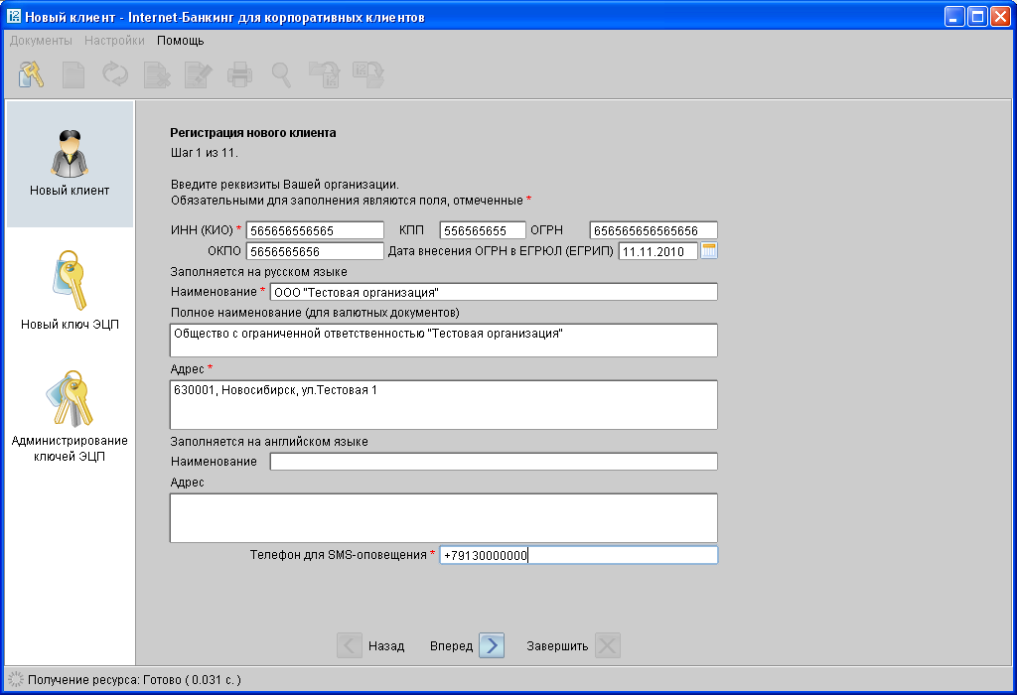

Шаг 2. Ввод рублевых и валютных счетов организации
На данном этапе необходимо указать номера рублевых и валютных счетов организации. Для этого выберите БИК Банка, в котором открыт счет, введите номер счета в поле Счет и нажмите кнопку «Добавить». Если при нажатии кнопки «Добавить» на экран выводится сообщение об ошибке ключевания счета, это означает, что введен неверный номер счета или номер счета не соответствует номеру БИК Банка. Для устранения ошибки проверьте правильность введенных данных. Если сообщение об ошибке повторяется при верно введенной информации, обратитесь за помощью в Банк.
Аналогичным образом внесите в список другие необходимые счета. Для удаления счета из списка счетов выберите номер счета в списке и нажмите кнопку «Удалить».

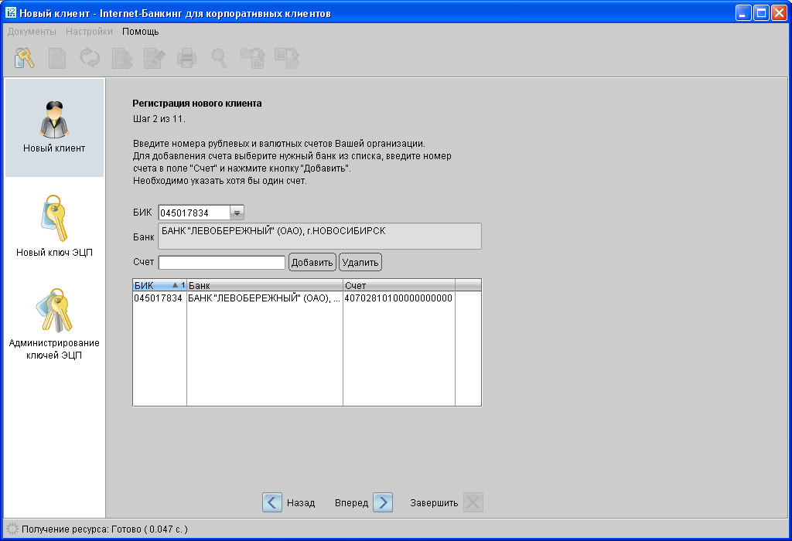
Для перехода к следующему шагу нажмите кнопку «Вперед».

Шаг 3. Ввод информации о контактном лице организации
Введите информацию о контактном лице организации в соответствующие поля. Поля Фамилия, Имя и Телефон обязательны для заполнения.

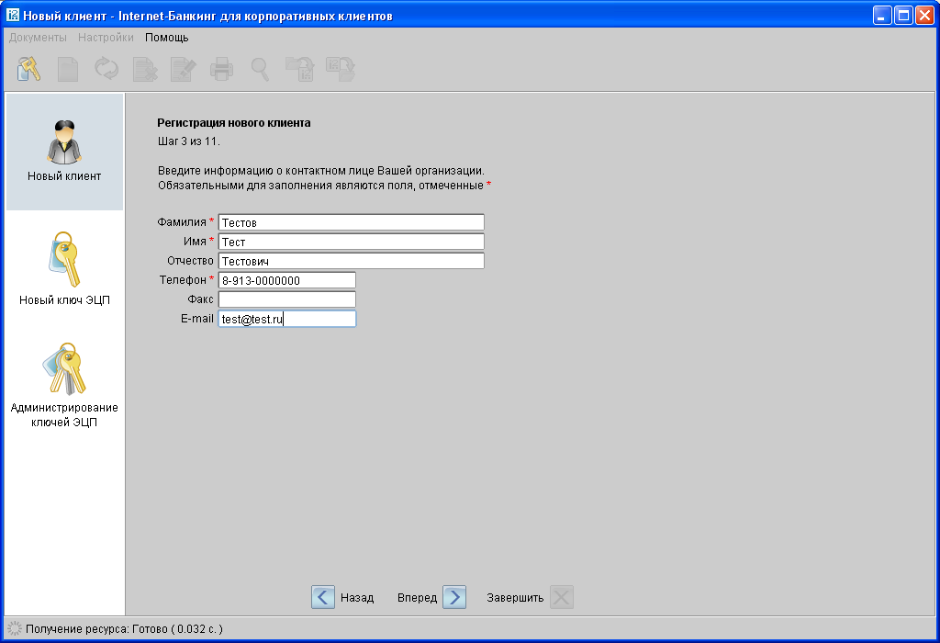
Для перехода к следующему шагу нажмите кнопку «Вперед».

Шаг 4. Ввод «блокировочного слова»
На данном этапе необходимо указать «блокировочное слово» и количество электронных подписей под документами, необходимое для исполнения Банком документов. «Блокировочное слово» предназначено для аутентификации клиента при телефонном звонке в Банк с целью временно блокировать работу клиента в системе «iBank 2».
Блокирование клиента может потребоваться в случае потери USB-токена с ключом ЭЦП клиента. Количество электронных подписей под документами определяет количество групп электронных подписей. Электронные подписи, входящие в одну группу, взаимозаменяемы при подписи документов. Например, если генеральный директор и заместитель генерального директора имеют право первой подписи под финансовыми документами, то они будут в одной, первой группе. Соответственно, главный бухгалтер и заместитель главного бухгалтера, имеющие право второй подписи под финансовыми документами, также будут в одной, но уже во второй группе (право второй подписи).

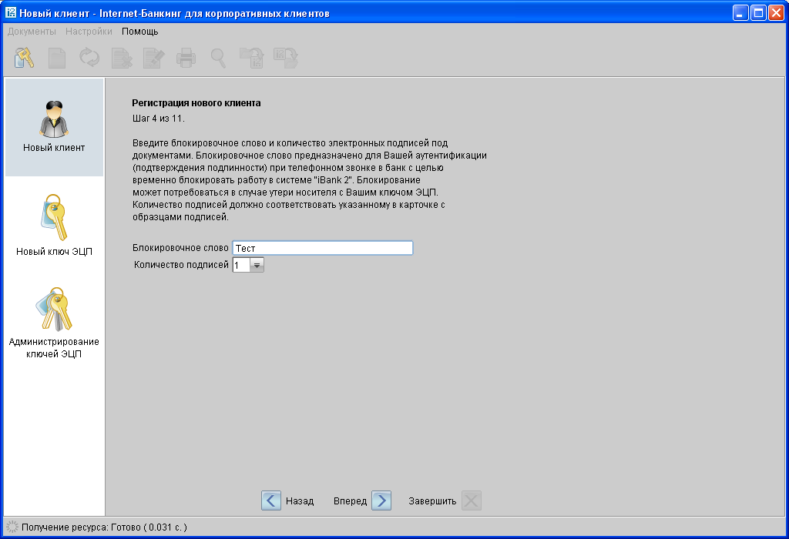

Для перехода к следующему шагу нажмите кнопку «Вперед».

Шаг 5. Проверка введенной информации
Окно содержит информацию, введенную пользователем на предыдущих шагах. Этап предназначен для проверки и корректирования введенной информации. В случае обнаружения ошибки вернитесь с помощью кнопки «Назад» к тому шагу, на котором была допущена ошибка, и введите верную информацию.
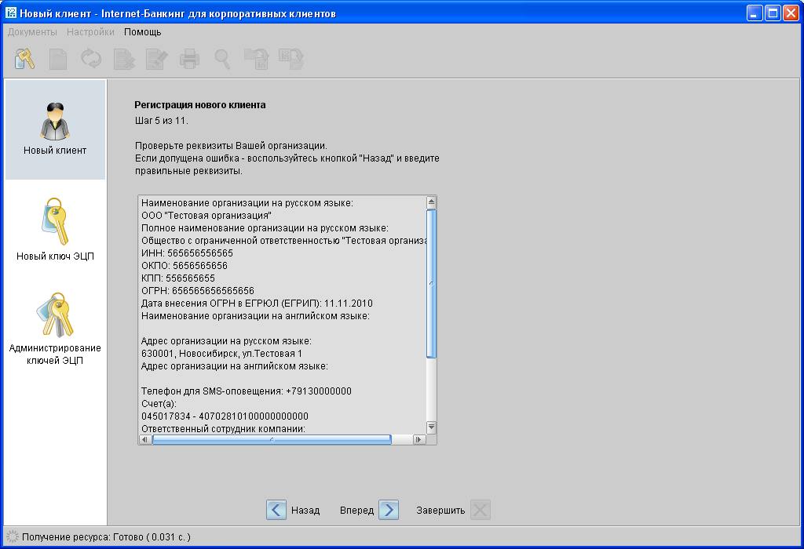
Для перехода к следующему шагу нажмите кнопку «Вперед».
Шаг 6. Ввод информации о владельце ключа ЭЦП
На данном этапе:
- В поле Тип выберите одно из следующих значений типа юридического лица:
– Организация — данное значение установлено по умолчанию;
– Индивидуальный предприниматель.
- Введите фамилию, имя, отчество владельца ЭЦП в соответствующие поля.
- Укажите должность владельца ключа ЭЦП в поле Должность∗.
- Введите в соответствующие поля информацию о документе, удостоверяющем личность владельца ключа ЭЦП.

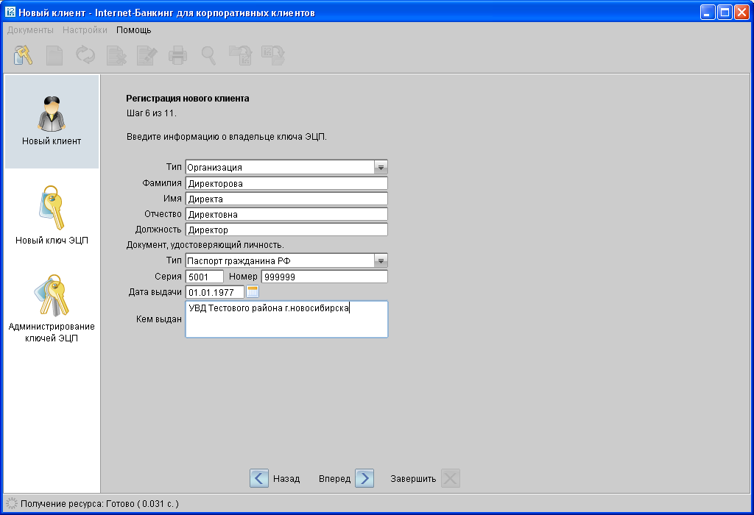
Для перехода к следующему шагу нажмите кнопку «Вперед».

Шаг 7. Создание новой пары ключей ЭЦП
Для генерации новой пары ключей ЭЦП осуществляйте движение указателем мыши в пределах окна АРМ «Регистратор для корпоративных клиентов», при этом индикатор процесса будет двигаться вправо, показывая таким образом процесс формирования ключей ЭЦП. По завершении процесса полоса индикатора заполняется до конца и кнопка «Вперед» становится активной.

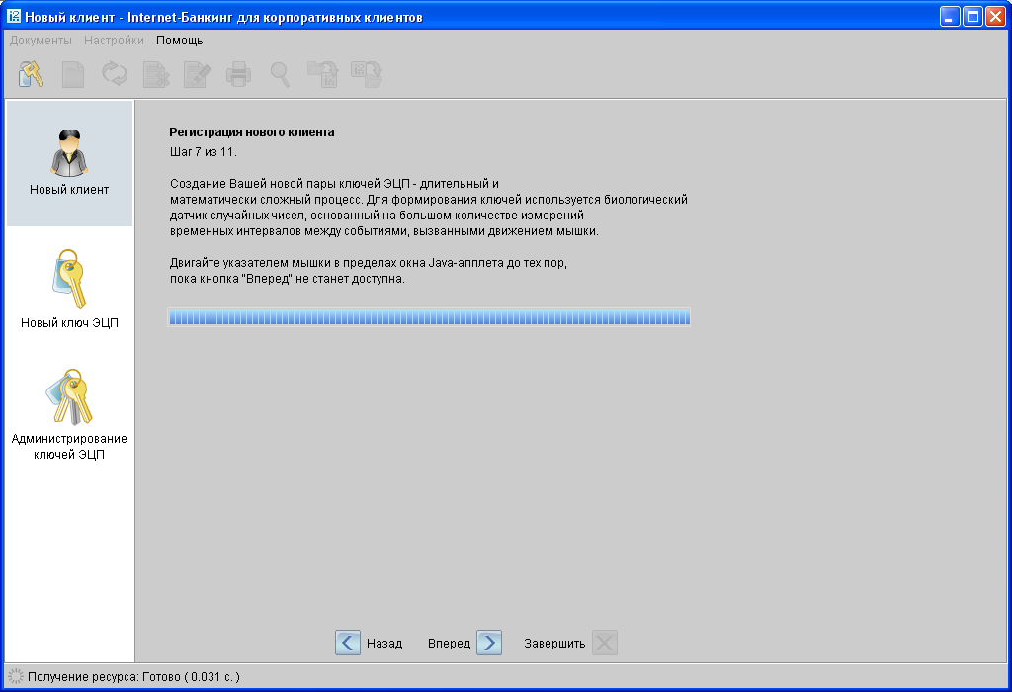

Шаг 8. Добавление нового секретного ключа в Хранилище ключей
На данном этапе сформированный ранее секретный ключ необходимо добавить в файл с Хранилищем ключей. Носителем же Хранилища ключей ЭЦП может быть как файл на жестком диске (самый небезопасный вариант), так и, например персонально-аппаратный криптопровайдер в виде USB-токена или смарт-карты «iBank 2 Key», который обеспечивает неизвлекаемость (невозможность считывания) секретного ключа ЭЦП клиента. Выберите из списка местонахождение хранилища ключей ЭЦП:
• USB-токен или смарт-карта:

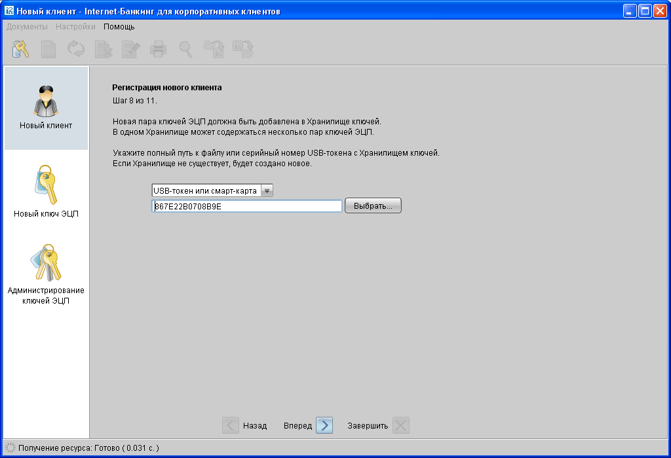

Если в качестве Хранилища ключей используется USB-токен «iBank 2 Key» или смарт-карта «iBank 2 Key», то в соседнем поле отобразится соответствующий серийный номер токена или смарт-карты (при этом USB-токен должен быть подключен к USB-порту компьютера, а смарт-карта вставлена в подключенный к компьютеру CCID-совместимый картридер). Для выбора другого USB-токена или смарт-карты воспользуйтесь кнопкой «Выбрать».
Для перехода к следующему шагу нажмите кнопку «Вперед».
Шаг 9. Ввод имени и пароля секретного ключа
На данном этапе необходимо указать наименование созданного ключа и пароль для доступа к ключу. Для этого введите произвольное наименование ключа в поле Наименование ключа или кнопкой «Выбрать» вызовите список ключей, содержащихся в файле Хранилища, и выберите из этого списка название ключа.
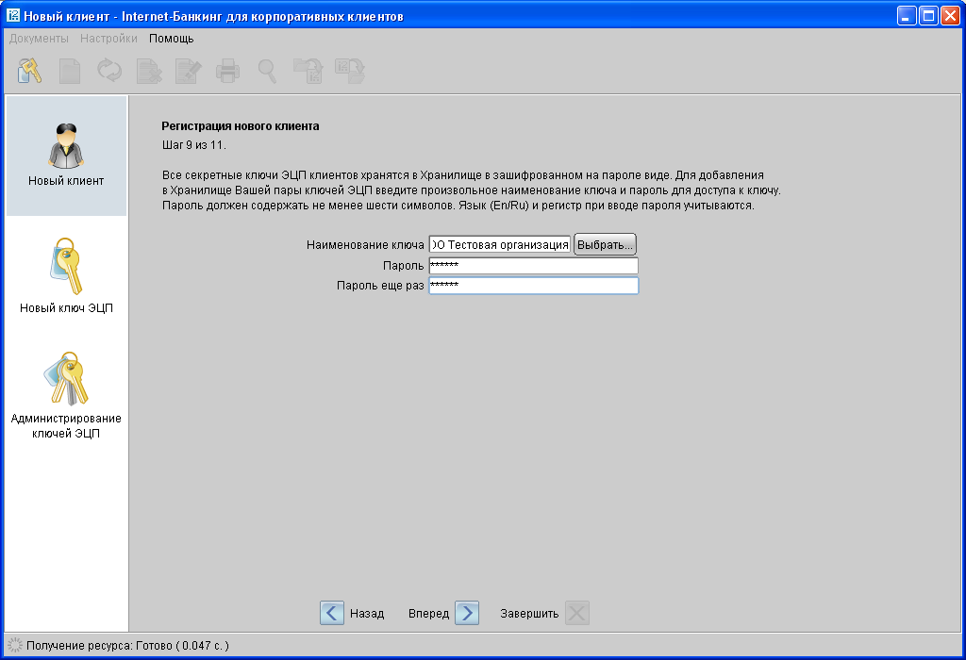

При совпадении наименования сохраняемого ключа с одним из уже существующих в выбранном Хранилище, появится соответствующее предупреждение∗:

значит необходимо либо присвоить другое наименование ключу, либо предварительно удалить ненужный ключ из Хранилища, либо нажать «Да» в предупреждении и сохранить наименование нового ключа в указанном в сообщении формате (к выбранному наименованию сохраняемого ключа добавляется дата его создания).
Введите пароль для доступа к ключу в поля Пароль и Пароль еще раз. Пароль должен содержать не менее шести символов. При вводе пароля учитываются язык (кириллица/латиница) и регистр (заглавные/прописные буквы).
Для перехода к следующему шагу нажмите кнопку «Вперед».
Шаг 10. Тестирование новой пары ключей ЭЦП
На данном этапе производится тестирование новой пары ключей ЭЦП. Для этого введите пароль, который был задан на предыдущем шаге, и нажмите кнопку «Вперед».
Если при вводе пароля допущена ошибка, на экран будет выведено соответствующее сообщение. Если пароль введен верно, Java-апплет при переходе к следующему шагу осуществит тестирование новой пары ключей ЭЦП. В процессе тестирования производится проверка правильности записи секретного ключа ЭЦП клиента в Хранилище ключей и корректность регистрации в Банке открытого ключа ЭЦП клиента.

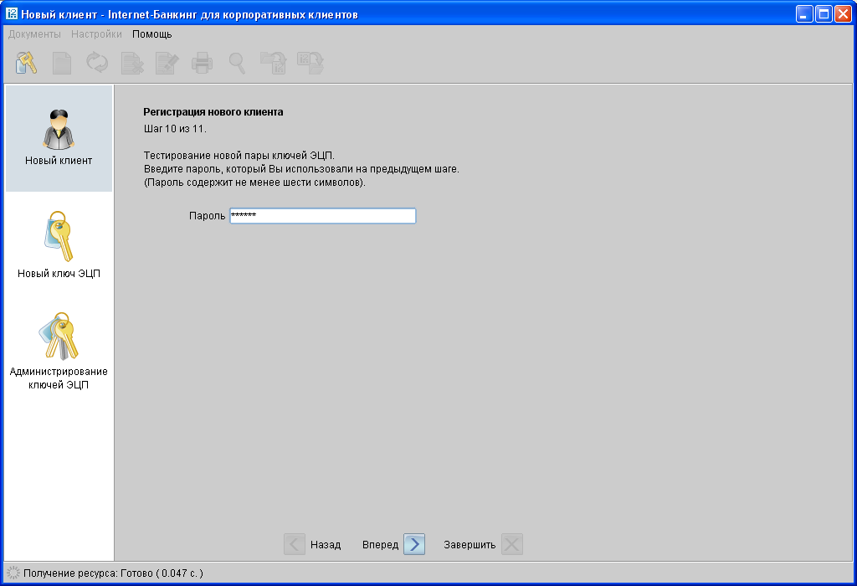

Шаг 11. Печать сертификата открытого ключа ЭЦП
На данном этапе Вы можете распечатать сертификат открытого ключа ЭЦП клиента. Для вывода на печать сертификата открытого ключа ЭЦП клиента поставьте метку в поле «Распечатать сертификат», нажмите кнопку «Вперед», распечатайте 2 экземпляра..
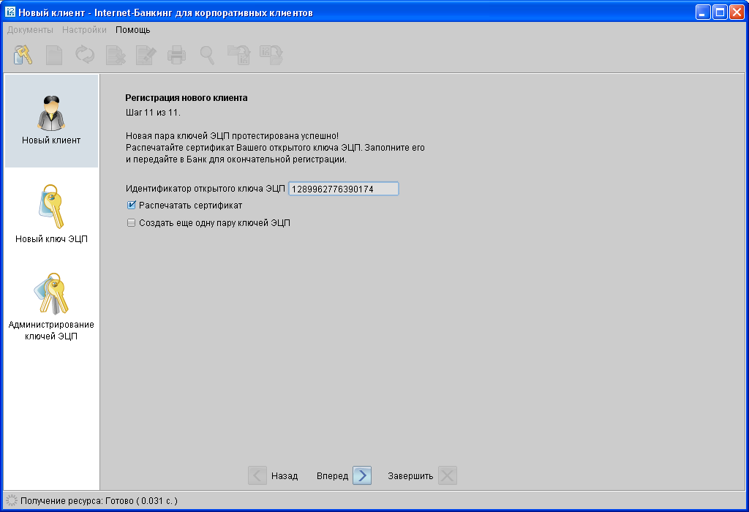

При этом на экран выведется завершающее окно АРМ «Регистратор для корпоративных клиентов»:
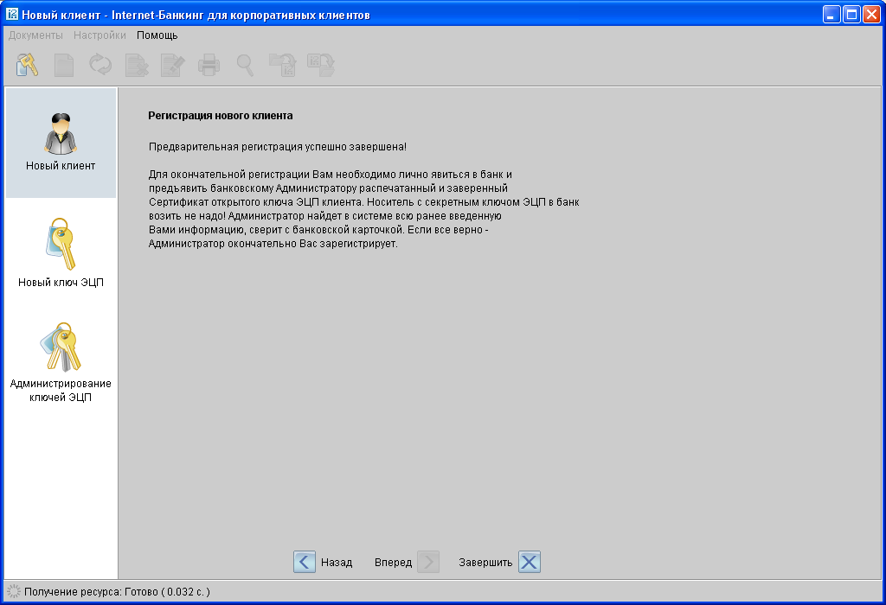

В распечатанный сертификат следует от руки вписать сведения о владельце ключа ЭЦП, заполнить поле Достоверность приведенных данных подтверждаю и поставить личную подпись и печать
организации (Приложение № 1 к настоящей Инструкции).

В случае отсутствия принтера откажитесь от вывода сертификата на печать. Для этого уберите метку Распечатать сертификат. Вы сможете распечатать сертификат позже из меню «Администрирование ключей ЭЦП» для предоставления в Банк при окончательной регистрации. Если клиент на шаге 4 предварительной регистрации указал больше одной подписи под документами, для работы ему потребуется соответствующее количество пар ключей ЭЦП. Для их создания проставьте метку в поле Создать еще одну пару ключей ЭЦП перед нажатием кнопки «Вперед». АРМ перейдет на шаг 6 процедуры предварительной регистрации, после чего необходимо повторить описанные выше действия по созданию пары ключей ЭЦП (см. раздел Создание новых ключей ЭЦП).
На этом процесс предварительной регистрации клиента в АРМ «Регистратор для корпоративных клиентов» завершен, при этом клиент имеет статус Новый. Для окончательной регистрации необходимо лично явиться в офис Банка∗.

1.2. Регистрация клиента в офисе Банка
Для окончательной регистрации клиенту необходимо лично явиться в офис Банка. При себе клиенту следует иметь распечатанный сертификат открытого ключа ЭЦП, документ об удостоверении личности, а также другие документы, требуемые Банком при заключении договора с клиентом.
После предъявления клиентом сертификата или идентификатора открытого ключа ЭЦП администратор системы «iBank 2» выполнит следующие действия:
- По идентификатору открытого ключа ЭЦП найдет в системе информацию о клиенте, проверит и в случае необходимости откорректирует ее;
- Установит клиенту права на работу с определенными типами документов;
- Активирует ключи ЭЦП клиента. Если клиент заранее создал дополнительные ключи в АРМ «Регистратор для корпоративных клиентов», то администратор активирует все необходимые ключи и определит для них группу подписи в соответствии с желанием клиента.
- Окончательно зарегистрирует клиента в системе. При этом статус клиента станет Зарегистрированный.
После завершения регистрации в офисе Банка клиент может осуществлять работу в системе «iBank 2».

2. Текущая работа в системе «iBank2»

2.1. Вход клиента в систему «iBank 2».
Основная работа клиента осуществляется в АРМ «Internet-Банкинг для корпоративных клиентов», который представляет собой Java-апплет.
Для загрузки Java-апплета «Internet-Банкинг для корпоративных клиентов» подключитесь к Интернет, запустите Web-браузер, откройте страницу https://ibank.nskbl.ru, вы должны попасть на главную страницу системы «iBank 2». Внешний вид страницы представлен следующим образом:

На главной странице системы «iBank 2» выберите пункт Обслуживание юридических лиц, в результате чего сначала загрузится АРМ «Internet-Банкинг для корпоративных клиентов», первое окно которого, Вход в систему, предназначенное для аутентификации клиента:

Для входа в систему «iBank 2» выполните следующие действия:
1. Подключите к USB-порту компьютера USB-токен «iBank 2 Key» или смарт-карту «iBank 2 Key».
2. В окне Вход в систему из списка поля Тип хранилища выберите тип хранилища ключей ЭЦП:
- USB-токен или смарт-карта.
3. Если в качестве Хранилища ключей используется USB-токен «iBank 2 Key» или смарт-карта «iBank 2 Key», в поле Путь отобразится серийный номер USB-токена или смарт-карты. Для выбора другого персонального аппаратного криптопровайдера воспользуйтесь кнопкой Обзор.

Внимание!
В процессе работы с системой «iBank 2» USB-токен «iBank 2 Key» с секретным ключом ЭЦП должен быть подключен к USB-порту компьютера пользователя, а смарт-карта «iBank 2 Key» вставлена в подключенный к компьютеру CCID-картридер.

4. Из списка поля Ключ выберите необходимый ключ.
5. В поле Пароль введите пароль к выбранному ключу. При вводе пароля учитываются язык (русский/латиница) и регистр (заглавные/прописные буквы).
6. Если для подключения к Интернет используется Proxy-сервер, поставьте метку в поле Прокси и укажите адрес и порт Proxy-сервера в соответствующих полях.
7. Для входа в АРМ «Internet-Банкинг для корпоративных клиентов» нажмите кнопку «Войти». Если при нажатии кнопки «Войти» на экран выводится сообщение о том, что клиент не зарегистрирован или заблокирован, это может быть вызвано следующими причинами:
- Клиент не прошел регистрацию в офисе банка и, следовательно, имеет статус Новый (см. раздел Регистрация клиента в офисе банка);
- Клиент заблокирован администратором системы «iBank 2»;
- Выбранный ключ заблокирован;
- Истек срок действия выбранного ключа;
- Выбранный ключ не зарегистрирован в системе «iBank 2».
Для решения этих вопросов свяжитесь с сотрудниками Банка.
Если при вводе пароля была допущена ошибка, то при нажатии кнопки «Вход» на экран выведется сообщение об ошибке аутентификации. В этом случае проверьте корректность введенного пароля.
При успешной аутентификации на экран выводится окно АРМ «Internet-Банкинг для корпоративных клиентов»:
В окне представлена таблица Последние сеансы работы Вашей организации. Переход к данной таблице возможен также непосредственно из дерева документов — с помощью иконки Сеансы работы, расположенной внизу дерева документов.
Описание столбцов таблицы:
Дата и время — дата и время сеанса работы в системе «iBank 2».
Сервис и IP-адрес — модуль системы «iBank 2» для обслуживания клиентов и IP-адрес, с которого осуществлялся сеанс работы.
Информация — подробная информация о входе в систему. В зависимости от средства аутентификации, которое использовалось при входе, указывается одно из следующих значений:
- Ошибка аутентификации — неудачная попытка входа в систему по любому из каналов системы «iBank 2»;
- Обычная аутентификация — удачная попытка входа в систему по каналам WAP-Банкинг или Phone-Банкинг;
- Ключ ЭЦП — удачная попытка входа в систему при помощи ключа ЭЦП.
Для типа аутентификации Ключ ЭЦП выводится следующая информация о сеансе работы:
- ID ключа — идентификатор ключа ЭЦП;
- Группа подписи — группа подписи ключа ЭЦП;
- Владелец — ФИО владельца ключа ЭЦП;
- Регион — страна и регион, которым принадлежит IP-адрес, с которого осуществлялся сеанс работы.
Кроме того, в данном окне показывается следующая информация:
- Количество непрочитанных важных писем. До начала работы в АРМ Вам необходимо ознакомиться с поступившим письмом с пометкой Важное. По ссылке Непрочитанных важных писем осуществляется переход в раздел Письма. При попытке выбрать любой другой элемент дерева документов, при обращении к главному меню или ссылкам этого окна без прочтения письма с пометкой важное, выводится следующее сообщение-предупреждение:

При выборе «Да» осуществляется переход ко входящим письмам. После выбора «Нет» сообщение закрывается, но работа в АРМ все равно невозможна до прочтения важного письма.
- Количество активных ключей ЭЦП, зарегистрированных для Вашей организации. По ссылке ключей ЭЦП осуществляется переход в раздел Информация о ключах ЭЦП, содержащий подробный список ключей ЭЦП.

2.2. Виды и статусы документов в системе «iBank 2».
2.2.1. В системе «iBank 2» используются документы следующих видов:
Исходящие документы — документы, формируемые клиентом с целью поручить банку выполнить определенные действия в соответствии с документом.
Отчеты — сводные документы по банковским счетам, формируемые клиентом для личного пользования.
Письма — информационные сообщения между банком и клиентом. Применяются входящие письма — адресуемые клиенту, и исходящие письма — адресуемые банку.
Справочники — содержат в себе информацию о реквизитах банков и корреспондентов, о кодах валют и другие данные, наиболее часто применяемые при заполнении документов. Используются для упрощения процедуры заполнения документов.
2.2.2. Для исходящих документов и писем в системе «iBank 2» предусмотрено понятие «статус». Статус документа характеризует стадию обработки документа.
В системе «iBank 2» предусмотрены следующие статусы документов:
Новый — присваивается при создании и сохранении нового документа клиентом, при редактировании и сохранении существующего документа, а также при импорте документа из файла, сформированного в программах 1С-Бухгалтерия, Бизнес-Пак и других бухгалтерских программах. Документ со статусом Новый банк не рассматривает и не обрабатывает.
Подписан — присваивается в случае, если документ подписан, но число подписей под документом меньше необходимого. При внесении изменений в документ с таким статусом и его последующем сохранении статус документа меняется на Новый.
Доставлен — присваивается документу, когда число подписей под документом соответствует необходимому для рассмотрения документа банком. Статус Доставлен является для банка указанием начать обработку документа (исполнить или отвергнуть).
На обработке — присваивается при принятии документа к обработке. Принятие документа к обработке означает, что либо в АРМ «Операционист. Корпоративные клиенты» было принято решение начать обработку документа, либо Шлюз (модуль интеграции системы «iBank 2» с АБС банка) при его выгрузке в АБС банка (после успешно пройденных проверок АБС) получил информацию о принятии документа к обработке.
На исполнении — присваивается при принятии документа к исполнению. Принятие документа к исполнению означает, что либо в АРМ «Операционист. Корпоративные клиенты» было принято решение исполнить документ, либо Шлюз (модуль интеграции системы «iBank 2» с АБС банка) получил от АБС банка информацию о принятии документа к исполнению.
Исполнен — присваивается документу при его исполнении банком и проведении в балансе проводкой.
Отвергнут — присваивается документу, не принятому к исполнению. При отказе от исполнения документа обязательно указывается причина отказа. Документ со статусом Отвергнут клиент может удалить или создать на его основе новый документ.
Удален — присваивается документу, удаленному пользователем. Документы со статусом Удален отображаются в АРМ «Internet-Банкинг для корпоративных клиентов», если они были удалены, имея при этом статус Отвергнут.
Процесс изменения статусов документов:

2.3. Интерфейс АРМ «Internet-Банкинг для корпоративных клиентов»
2.3.1. Общее описание.
В АРМ «Internet-Банкинг для корпоративных клиентов» можно выделить следующие основные элементы интерфейса:
1. Заголовок окна — содержит название приложения и наименование организации клиента.
2. Меню — содержит основные команды, доступные пользователю при работе с приложением.
3. Панель инструментов — содержит кнопки вызова наиболее часто выполняемых команд.
4. Фильтр документов — позволяет отображать в информационной панели только требуемые документы, осуществляя фильтрацию по дате или категории (набору статусов).
5. Дерево документов — содержит иерархическую структуру документов, с которыми может работать пользователь.
6. Информационная панель — содержит список документов папки, выбранной в дереве документов.

Панель инструментов содержит следующие кнопки:
1. Подключение — вход в систему. Применяется для входа в систему с другим ключом (или другим пользователем) без перезагрузки Java-апплета;
2. Новый документ — создание нового документа;
3. Обновить — обновление отображаемой информации;
4. Удалить — удаление документа;
5. Согласовать с банком — отправка документа на доработку и согласование в банк;
6. Подписать — подписание документа;
7. Распечатать — вывод документа на печать;
8. Поиск документа — поиск документа по заданным условиям;
9. Импорт документов — импорт документа из файла, сформированного в «1С-Бухгалтерия», «Бизнес-Пак» и других бухгалтерских программах;
10. Экспорт документов — экспорт выписок по счетам клиентов из БД системы «iBank 2».

2.3.2. Дерево документов
Дерево документов отображает логическую структуру документов, с которыми может работать пользователь. В общем виде структуру дерева документов можно представить следующим образом:
Категория документа — объединение документов по категориям, например, категории рублевых и валютных документов;
Тип документа — типы документов, предусмотренные в конкретной категории документов: в категории рублевых документов: платежное поручение, аккредитив и др.; в категории валютных документов: заявление на перевод, поручение на покупку и др.;
Папка документов — объединение документов по их состоянию:
  - Рабочие — документы, находящиеся в работе. В этой папке находятся документы со статусами Новый, Доставлен, На обработке, На исполнении, Отвергнут, Удален
  - Исполненные — документы, исполненные банком. В этой папке находятся документы со статусом Исполнен.
Наличие или отсутствие конкретных объектов в дереве документов определяется правами, установленными Вам администратором банка при регистрации в офисе банка. Например, в случае, если у Вас нет прав на работу с почтой, то в дереве документов категория «Почта» будет отсутствовать (однако, при отсутствии у Вас прав на операции с валютными документами, данная категория «Валютные документы» будет присутствовать в списке объектов дерева документов, но ее просмотр будет невозможен).
Основной принцип работы с деревом документов заключается в следующем: для того, чтобы найти необходимую папку с документами в дереве документов, необходимо открыть все содержащие ее папки.

2.3.3. Список документов
Список документов отображается в информационной панели окна и представляет собой таблицу, содержащую различную информацию в зависимости от типа документа. В АРМ «Internet-Банкинг для корпоративных клиентов» предусмотрены следующие операции над списком документов:
Установка фильтра в списке документов. Для документов, расположенных в одной папке дерева документов, имеется возможность установки фильтра документов текущей папки либо по дате, либо по статусу, либо и по дате, и по статусу.
Использование фильтра по дате позволяет отображать в списке только документы за период, определенный пользователем. Для задания фильтра отображения документов в поля с и по введите даты начала и окончания необходимого периода соответственно и нажмите кнопку Обновить. Если поле с не заполнено, то будут отображаться все документы с момента регистрации клиента. Если не заполнено поле по, то будут отображаться документы по текущую дату.
Для задания фильтра по статусу документа выберите с помощью выпадающего списка одно из нижеследующих значений и нажмите кнопку Обновить:
- любые — показываются документы всех статусов;
- новые — показываются документы со статусами Новый и Подписан;
- в банке — показываются документы со статусами Доставлен, На обработке и На исполнении;
- отвергнутые — показываются документы со статусом Отвергнут;
- удаленные — показываются документы со статусом Удален.
Сортировка списка документов. Сортировка позволяет отображать документы в необходимой последовательности. Для сортировки нажмите на заголовок столбца таблицы. Данная операция доступна для всех отображаемых столбцов. Направление сортировки (по убыванию или по возрастанию) указывается направлением стрелки: по убыванию или по возрастанию . По умолчанию список документов отсортирован по дате и номеру по убыванию.
Изменение списка отображаемых столбцов. С помощью кнопки имеется возможность менять столбцы таблицы списка документов. Для этого отметьте необходимые столбцы в выпадающем по нажатию этой кнопки списке.
Изменение ширины и последовательности столбцов. В списке документов можно изменять ширину и последовательность столбцов с помощью мыши.
Поиск документа в списке. Для поиска документа в списке используется кнопка Поиск документа панели инструментов, при нажатии на которую на экран выводится окно Поиск документов:

Окно Поиск документов содержит следующие элементы интерфейса:
- Название окна — наименование окна поиска, отображающее название папки, в которой производится поиск документов;
- Панель инструментов — кнопки создания, сохранения и удаления набора условий поиска;
- Фильтр по дате — фильтр, отображающий установленную в текущей папке фильтрацию по дате;
- Фильтр по полям — набор полей документа, по которым будет осуществляться поиск;
- Список фильтров — перечень ранее сохраненных наборов условий поиска;
- Строка состояния — информация о выделенных документах;
- Список найденных документов — список документов, соответствующих заданным условиям поиска.
Для каждого типа документа поиск может осуществляться по любым полям. Набор полей документа, по которым производится поиск, и заданных к ним условий называется фильтром. Для поиска по дате, номеру и сумме документа в качестве условия применяется сравнение с значением для поиска (больше, меньше или равно). Дата задается в формате ДД.ММ.ГГГГ. Для прочих условий поиска проверяется вхождение выражения для поиска в содержимое соответствующего поля. Если поле документа выбирается с помощью проставления в нем метки, то выражение для поиска 0 соответствует непроставленной метке, 1 — проставленной. Можно задать несколько условий поиска; для добавления нового условия поиска нажмите кнопку Добавить условие, для удаления условия — кнопку Убрать. После нажатия кнопки Найти в списке документов отразятся все документы текущей папки, соответствующие заданным условиям поиска.
Набор условий поиска можно сохранять, для чего нажмите кнопку Сохранить фильтр анели инструментов и введите в появившемся окне название фильтра. Ранее сохраненный ильтр можно выбрать двойным нажатием кнопки мыши по требуемому фильтру в списке. Для удаления сохраненного фильтра нажмите кнопку Удалить фильтр панели инструментов. Для создания нового фильтра нажмите кнопку Новый фильтр панели
инструментов.
Настройка списка полей. Для настройки списка отображаемых полей используется элемент выбора отображаемых полей. В выпадающем списке отметьте поля, которые нужно отображать. Если поле отображать не нужно, снимите отметку напротив названия поля. Для изменения последовательности полей списка документов нажмите на заголовок столбца с нужным полем и перетащите столбец в нужное место. Набор полей списка документов и последовательность полей сохранятся и при последующих запусках АРМ «Internet-Банкинг для корпоративных клиентов».

2.4. Работа с документами
2.4.1. Окно Редактор документов
Основная работа пользователя с документами (создание, редактирование, сохранение и др.) осу ществляется в окне Редактор документов:

Основными элементами интерфейса окна Редактор документов являются:
1. Заголовок окна — содержит наименование окна.
2. Меню — состоит из двух разделов: Документы и Уведомления. Раздел Документы содержит команды, позволяющие осуществлять основные операции над документом:
- Сохранить —сохранение созданного или измененного документа;
- Создать шаблон — создание шаблона на основе существующего документа;
- Скопировать — создание копии документа на основе существующего;
- Подписать — подписание документа;
- Печать — вывод документа на печать;
- Предварительный просмотр — предварительный просмотр того, как будет выглядеть документ на печати;
- Сохранить как RTF... — печать документа в файл формата RTF.
- Удалить — удаление документа;
- Выход — выход из окна Редактор документов;
В разделе Уведомления представлена информация об уведомлениях по данному документу:

Для просмотра списка уведомлений выберите пункт Список уведомлений.

3. Бланк документа — содержит форму документа. Имеет различный вид в зависимости от типа документа.
- Наименование документа и его номер. Для некоторых документов номера формируется автоматически при его создании путем прибавления единицы к номеру последнего по дате документа соответствующего вида. Поле с номером документа доступно для изменения.
- Дата — дата создания документа. Для некоторых документов данное поле автоматически заполняется текущей датой. Диапазон дат, разрешенных для документов, задается банком. По умолчанию поле Дата может быть заполнено текущей датой или датой, отстоящей от текущей не более, чем на 15 дней вперед.
4. Статус — текущее состояние документа. При нажатии на данную ссылку вызывается окно История документа, содержащее историю изменения статуса документа:

5. Подписи — число подписей под документом. При нажатии на данную ссылку открывается окно Информация о подписях, содержащее данные о времени подписания документа и владельце ключа ЭЦП. При отсутствии подписей под документом ссылка не будет активной:

6. Комментарий клиента — дополнительная информация, указываемая клиентом в документе. При нажатии на данную ссылку открывается окно Комментарий клиента, в котором можно ввести текст комментария в произвольной форме
Нажатие кнопки «Сохранить» сохраняет введенный комментарий. Редактировать комментарий клиента можно для документов в статусах Новый и Подписан, для прочих документов возможен только просмотр комментария.
7. Комментарий банка — дополнительная информация сотрудников банка к документу. При нажатии на данную ссылку открывается окно Комментарий банка, содержащее дополнительную информацию о документе, оставленную сотрудником банка:

Комментарий может присутствовать у всех документов, кроме документов с статусом Новый и Подписан. При отсутствии комментария ссылка будет неактивной.
8. Панель инструментов — содержит кнопки для работы с документами:
1. Предыдущий — переход к предыдущему документу в списке.
2 . Следующий — переход к следующему документу в списке.
3. Сохранить — сохранение созданного или измененного документа.
4. Редактировать — редактирование документа.
5. Подписать — подписание документа.
6. Скопировать — создание нового документа на основе копии существующего.
7. Распечатать — вывод документа на печать.
8. Удалить — удаление документа.
9. Выход — выход из окна Редактор документов.

Окно Редактор документов может находится в режиме просмотра (в этом случае содержимое полей недоступно для изменения) и в режиме редактирования (в этом случае содержимое полей доступно для изменения).

2.4.2. Создание документа
Создать новый документ в АРМ «Internet-Банкинг для корпоративных клиентов» можно следующими способами:
1. С помощью меню: выберите пункт меню Документы = > Новый и выберите вид создаваемого документа:
2. С помощью панели инструментов: в дереве документов выберите вид документа, который необходимо создать, перейдите в папку документов Рабочие, и нажмите кнопку Новый документ на панели инструментов.
3. С помощью контекстного меню: в дереве документов выберите вид документа, который необходимо создать, перейдите в папку документов Рабочие. После этого в поле списка документов вызовите контекстное меню и выберите в нем пункт Новый:

При выполнении любого из перечисленных действий на экран выведется окно Редактор документов, в котором отображается форма документа выбранного типа. Некоторые поля документа при этом заполняются системой автоматически и недоступны для изменения пользователем. Для создания документа необходимо заполнить доступные для заполнения поля и сохранить документ кнопкой Сохранить. При сохранении документ подвергается проверке в АРМ и Сервере Приложения iBank 2: проверяется заполнение всех обязательных для заполнения полей, а также корректность их заполнения. Если проверка пройдена успешно, документ сохраняется. В противном случае на экран будет выведено окно с описанием ошибки. В этом случае следует исправить ошибку и повторить попытку сохранения. При успешном сохранении документа окно Редактор документов переходит в режим просмотра, то есть поля окна становятся недоступными для изменения.

2.4.3. Создание документа на основе существующего
Новый документ можно создать на основе существующего документа. Такая необходимость мо жет возникать в случае создания однотипных документов. Для создания нового документа на основе существующего выберите необходимый документ в списке документов и двойным нажатием кнопки мыши или клавишей Enter по этому документу вызовите окно Редактор документов, содержащее форму выбранного документа. В окне Редактор документов нажмите кнопку Скопировать. При этом редактор документов перейдет в режим редактирования и система создаст новый документ, скопировав значения полей предыдущего документа в поля вновь созданного документа (кроме полей с номером и датой документа: данные поля устанавливаются системой автоматически). Для создания документа необходимо скорректировать значения полей и сохранить документ (кнопка Сохранить).

2.4.4. Редактирование документа
Редактированию подлежат только документы со статусом Новый, Подписан и Отвергнут. Для редактирования документа перейдите в соответствующую папку дерева документов, выберите необходимый документ в списке документов и двойным нажатием кнопки мыши или клавишей Enter по этому документу вызовите окно Редактор документов, которое при выводе на экран будет находиться в режиме просмотра и содержать в себе форму выбранного документа. Для редактирования документа используется кнопка Редактировать, при нажатии на которую редактор документов переходит в режим редактирования. После внесения изменений документ необходимо сохранить (кнопка Сохранить). При редактировании номер документа не меняется, статус документа меняется на Новый. Если документ был подписан ключом группы подписи с меньшим номером, то данный документ не может быть отредактирован (при попытке сохранить документ выдается сообщение об ошибке).

2.4.5. Предварительный просмотр печатной формы документа
Для предварительного просмотра документа выполните одно из следующих действий:
- Выберите документ в списке и воспользуйтесь пунктом основного меню Документы => Предварительный просмотр;
- Для выбранного документа вызовите контекстное меню и выберите в нем пункт Предварительный просмотр;
- Двойным нажатием кнопки мыши или клавишей Enter по выбранному документу вызовите окно Редактор документов и воспользуйтесь пунктом меню Документы => Предварительный просмотр.

На экране появится окно, в котором будет отображен внешний вид на печати выбранного документа. При просмотре многостраничного документа (например, выписки) навигация между страницами осуществляется с помощью кнопок со стрелками или поля Страница, в которое вводится номер страницы вручную. Однократное нажатие кнопки мыши на окне предварительного просмотра увеличивает документ в 2 раза, повторное нажатие восстанавливает исходный размер.
Окно Предварительный просмотр позволяет распечатывать просматриваемый документ с помощью кнопки Печать. На печать можно отправить как весь документ, так и избранные страницы, указываемые в поле Номера (можно указывать как перечень номеров страниц через запятую, так и диапазон через дефис).

2.4.6. Печать документа
Для вывода документа на печать выберите необходимый документ в списке документов и выполните одно из следующих действий:
- На панели инструментов нажмите кнопку Распечатать;
- Для выбранного документа вызовите контекстное меню и выберите в нем пункт Печать;
- Двойным нажатием кнопки мыши или клавишей Enter по выбранному документу вызовите окно Редактор документов, в котором нажмите кнопку Распечатать или воспользуйтесь пунктом меню Документы => Печать;
- В окне Предварительный просмотр нажмите кнопку Печать.
В результате любого из этих действий на экран выведется стандартное окно настройки печати. В этом окне установите необходимые настройки и подтвердите необходимость вывода документа на печать кнопкой ОК или откажитесь от печати кнопкой Отмена.

2.4.7. Печать документа в файл формата RTF
Для сохранения документа в формат RTF выберите необходимый документ в списке документов и в контекстном меню выберите пункт Сохранить как RTF... или вызовите окно Редактор документов, в котором воспользуйтесь пунктом меню Документы => Сохранить как RTF....

2.4.8. Удаление документа
Удалению подлежат только документы со статусами Новый, Подписан и Отвергнут. Для удаления документа выберите необходимый документ в списке документов и выполните одно из следующих действий:
- Выберите пункт основного меню Документы =>Удалить;
- На панели инструментов нажмите кнопку Удалить;
- Для выбранного документа вызовите контекстное меню и выберите в нем пункт Удалить;
- Двойным нажатием кнопки мыши или клавишей Enter по выбранному документу вызовите окно Редактор документов, в котором нажмите кнопку Удалить или воспользуйтесь пунктом меню Документы =>Удалить.
Любое из перечисленных действий приведет к удалению выбранного документа.

2.4.9. Подпись документа
Для каждого типа документов в соответствии с настройками на банковском Сервере системы «iBank 2» задается необходимое количество подписей под документом для принятия документа банком к рассмотрению.
Сотрудники клиента – юридического лица (организации), имеющие право подписи, распределены по группам права подписи. Как правило, директор и его заместители имеют право первой подписи и, соответственно, относятся к первой группе, а главный бухгалтер и его заместители — право второй подписи и относятся ко второй группе.
Минимальное количество групп электронной подписи — одна. Максимальное количество групп подписи — восемь. Обычно клиент задает две группы подписи — директора и главного бухгалтера.
При более чем одной группе документ подписывается последовательно сначала представителями одной группы, потом представителями другой группы. Последовательность подписи не имеет значения.
Каждый из сотрудников может осуществлять подпись документов со своего запущенного экземпляра Java-апплета «Internet-Банкинг для корпоративных клиентов».
Как только документ подписан одним из сотрудником, он приобретает статус Подписан, при условии, что число подписей под документом должно быть более одной. Если число подписей равно необходимому для рассмотрения документа банком, документ приобретает статус Доставлен.
Для проставления подписи под документом выберите необходимый документ в списке документов
и выполните одно из следующих действий:
- Выберите пункт основного меню Документы =>Подписать;
- На панели инструментов нажмите кнопку Подписать;
- Для выбранного документа вызовите контекстное меню и выберите в нем пункт Подписать;
- Двойным нажатием кнопки мыши или клавишей Enter по выбранному документу вызовите
- окно Редактор документов, в котором нажмите кнопку Подписать или воспользуйтесь пунктом меню Документы =>Подписать.
При выполнении любого из перечисленных действий система выведет на экран окно с просьбой подтвердить необходимость подписания документа. В этом окне нажмите кнопку Подписать для подписания документа или кнопку Отмена для отказа от подписания документа∗.
Если у клиента ограничены права на подпись документов в системе своим ключом ЭЦП, то при попытке подписать документ на экране появится соответствующее сообщение об ошибке:

Это значит, что пользователь имеет возможность создавать документы в системе, но без права подписи. После создания такого документа, его можно сохранить в системе.

2.4.10. Групповые операции над документами
В АРМ «Internet-Банкинг для корпоративных клиентов» предусмотрены операции над группой документов. Для проведения такого рода операций необходимо выделить нужные документы в списке документов. Выделение документов осуществляется указателем мыши: при нажатой клавише Shift можно выделять блоки записей списка, при нажатой клавише Ctrl можно выделять отдельные документы в разных частях списка.
Операции над группой документов можно осуществлять с помощью соответствующих кнопок панели инструментов или пунктов контекстного меню. Для выделенной группы документов предусмотрены следующие операции:
- Удаление выделенных документов. Операция удаления доступна только для документов со статусами Новый, Подписан или Отвергнут. Результат операции отобразится в окне Удаление документов:

- Подписание выделенных документов. Результат операции система отобразит в окне Подпись документов:
«Ошибка» в качестве результата подписи какого-либо выделенного документа может означать, что либо статус этого документа не Новый и не Подписан, либо в оформлении документа содержится ошибка (например, дата документа меньше, чем текущая). Для просмотра описания ошибки, возникшей при подписании документа, дважды нажмите по соответствующей строке окна Подпись документов.
- Вывод на печать выделенных документов.

2.4.11. Горячие клавиши
При работе в АРМ «Internet-Банкинг для корпоративных клиентов» клиент имеет возможность использовать различные клавиши или сочетания клавиш для быстрого выполнения тех или иных действий. Такие клавиши называются «горячими клавишами». Список используемых «горячих клавиш»:

Клавиша/Cочетание клавиш | Назначение
«Горячие клавиши», доступные из любой точки АРМ
F1 | Вызов окна «О программе»
F10 | Переход в основное меню
«Горячие клавиши», доступные в списке документов, справочниках, выписке и оборотно-сальдовой ведомости
F5/Ctrl-R | Обновление списка документов/получение выписки/обновление справочника
Ctrl-A | Выделение всех элементов списка
Ctrl-P | Печать выделенных документов/выписки
Ctrl-F | Вызов окна поиска
Ctrl-G | Подпись выделенных документов
Ctrl-I | Импорт документов
Ctrl-N | Создание нового документа
Ctrl-O | Экспорт документа
F4/Ctrl-E | Редактирование документа
F8/Del | Удаление документа
«Горячие клавиши», доступные в окне «Редактор документов»
F2/Ctrl-S | Сохранение документа
F4/Ctrl-E | Редактирование документа
F6 | Копирование документа
Ctrl-P | Печать документа
Ctrl-H | История документа
Ctrl-G | Подпись документа
Alt- <=/=> | Переход по списку документов к предыдущему/следующему документу
Esc | При просмотре документа - выход из окна «Редактор документов», в случае его редактирования появляется соответствующее сообщение-предупреждение и предлагается три варианта дальнейших действий – выход с сохранением, выход без сохранения, отмена выхода из редактора документов.
Ctrl-Y | Расчет НДС в платежном поручении

2.5. Работа с отдельными видами документов
В настоящем разделе рассмотрены особенности работы с различными документами, предусмотренными в системе «iBank 2».
2.5.1. Общие принципы работы с исходящими документами
Исходящие документы в системе «iBank 2» — это документы, формируемые клиентом с целью поручить банку выполнить определенные действия в соответствии с документом.
В дереве документов исходящие документы сгруппированы по категориям (рублевые, валютные документы и т.д.), типам (платежное поручение, аккредитив, заявление на перевод валюты и т. д.) и папкам документов: Рабочие и Исполненные.
При открытии папки в дереве документов на информационной панели отображается список соответствующих документов. Список документов представляет собой таблицу, содержащую основные данные о документах данной папки (номер документа, дата его создания, текущий статус, а также другие данные в зависимости от типа документа).
Общий принцип работы с исходящими документами следующий: клиент создает новый документ, заполняя поля соответствующей формы, сохраняет его, ставит под документом необходимое число подписей, тем самым поручая банку исполнить созданный документ. Подписанный документ имеет статус Доставлен. Банк обрабатывает документ, исполняет его (или отвергает). При этом документ приобретает статус Исполнен (или Отвергнут).
Создание и редактирование исходящих документов в системе «iBank 2» происходит в окне Редактор документов.
2.5.2. Уведомления о состоянии документа
Для получения уведомлений о статусе документа выберите в меню окна Редактор документов раздел Уведомления:

В системе «iBank 2» существует возможность доставки сообщений по трем каналам рассылки:
- E-mail;
- SMS;
- ICQ.
Настройка уведомлений осуществляется в разделе меню Уведомления. Выберите пункт Список уведомлений и в открывшемся окне нажмите кнопку «Добавить»:

Откроется окно Добавление уведомления:

В котором необходимо выполнить следующие действия:
- выбрать из списка канал рассылки уведомления;
- указать информацию о выбранном канале рассылки (адрес электронной почты, номер мобильного телефона или номер ICQ);
- отметить поле по умолчанию в том случае, если добавляемое уведомление будет отображаться во всех документах как основное для выбранного канала доставки.
Для внесения изменений в уведомление в окне Уведомления нажмите кнопку Редактировать. Для удаления уведомления нажмите кнопку Удалить.
Добавленные таким образом уведомления сохраняются для всех документов клиента. В разделе меню Уведомления поставьте отметку рядом с нужным уведомлением, чтобы выбрать его для редактируемого документа. Добавление и редактирование уведомлений возможно только для документов в статусе Новый.

Использование шаблонов и справочников при заполнении документов
Для упрощения процедуры заполнения документов пользователь имеет возможность использовать справочники, созданные им — Корреспонденты и Бенефициары, а также шаблоны документов. Справочники содержат рублевые и валютные реквизиты получателей, реквизиты банков получателей и назначения платежей. Информация в эти справочники добавляется и изменяется самим пользователем (более подробную информацию о справочниках пользователя см. в разделе Справочники).
При необходимости использовать справочник пользователь может вызвать его нажатием на ссылку Получатель, Плательщик или Бенефициар (в зависимости от вида документа), при этом на экран выведется окно для выбора нужного корреспондента или бенефициара (см. рис. 6.4).
В этом окне пользователь выбирает нужного корреспондента или бенефициара. Для поиска нужного элемента используется кнопка Поиск, при нажатии на которую на экран выводится окно Поиск (см. рис. 6.5).

Здесь же задаются параметры поиска, причем поиск осуществляется по любой части слова или словосочетания. После нажатия кнопки Найти курсор перемещается на первый встретившийся в списке элемент, соответствующий параметрам поиска. Повторным нажатием кнопки Найти можно просмотреть другие элементы списка, соответствующие заданным параметрам поиска (окно поиска не закрывается автоматически после завершения поиска, что позволяет осуществить повторный поиск). При отсутствии в списке элемента с заданными параметрами система выведет сообщение об отсутствии записей, удовлетворяющих условиям поиска. После выбора нужной записи из справочника (кнопка Выбрать или двойное нажатие мышью по выбранной записи) параметры выбранной записи отображаются в соответствующих полях формы документа и доступны для редактирования.
Шаблон представляет собой документ, на основе которого можно создать неограниченное количество новых документов с определенными образом заполненными полями. Документ на основе шаблона можно создать следующим способом:
• Откройте лист Шаблоны соответствующего типа документа.
• Выберите нужный шаблон, вызовите контекстное меню, а в нем пункт Создать документ,
либо откройте шаблон документа на просмотр и нажмите кнопку Создать документ
для создания документа на основе выбранного шаблона .
• Заполните в открывшемся редакторе документов ставшие доступными для заполнения поля
формы документа. Далее либо сохраните документ в системе для последующей работы, либо
отправьте его в банк на обработку.
Подробнее о шаблонах — см. стр. 118.
Задание счетов по умолчанию
В ряде документов счет плательщика или счет получателя выбирается из списка счетов в окне Выбор счета (см. рис. 6.6)

Для каждого типа документов можно задать счет, который будет по умолчанию выбираться при создании данного документа. Для этого выберите требуемый счет в списке и нажмите кнопку По умолчанию. На экран будет выведено информационное сообщение о задании счета по умолчанию для данного типа документов (см. рис. 6.7). В списке счетов счет, выбранный по умолчанию, выделяется жирным шрифтом.

Рублевые документы
Платежное поручение
Внешний вид формы документа Платежное поручение представлен на рис. 6.8.

Для заполнения полей платежного поручения используйте приведенные ниже рекомендации:
При создании нового платежного поручения поля с номером и датой документа заполняются автоматически. Эти поля доступны для редактирования.
Значение поля Вид платежа устанавливается автоматически при создании нового платежного поручения и, как правило, не требует изменения.
Внимание!
Если клиенту предоставлена возможность работы по системе БЭСП (банковские
электронные срочные платежи), то в выпадающем списке вида платежа он может
выбрать для платежного поручения значение Срочно(экстр).

Сумма к перечислению указывается в поле Сумма.
Поля с реквизитами организации-плательщика заполняются автоматически при создании нового платежного поручения и доступны для редактирования. Для редактирования полей с реквизитами плательщика выполните следующие действия:
– Для заполнения поля с номером КПП плательщика (код причины постановки на учет) нажмите ссылку КПП (повторное нажатие на ссылку КПП очистит поле). Поле КПП плательщика не обязательно для заполнения. Для юридических лиц, у которых отсутствует КПП, и для физических лиц вместо номера КПП ставится «0».
– При необходимости укажите другой номер расчетного счета плательщика, для чего нажмите ссылку Сч.N и в открывшемся окне Выбор счета (см. рис. 6.9) выберите необходимый счет из списка рублевых счетов плательщика, открытых в банке. В этом окне, кроме номера, валюты и типа счета, отражается остаток по счету.

– При необходимости укажите другой банк плательщика, для чего нажмите ссылку Банк плательщика и в открывшемся окне Выбор банка (см. рис. 6.10) выберите нужный банк из списка банков, объединенных системой «iBank 2». Наименование и реквизиты выбранного банка отразятся в соответствующих полях.

Для заполнения полей с реквизитами получателя используются следующие способы:
– C помощью справочника пользователя Корреспонденты. Данный справочник содержит в себе информацию о рублевых реквизитах корреспондентов, банках кор респондентов и назначениях платежей. Для использования шаблона из справочника Корреспонденты нажмите ссылку Получатель и в открывшемся окне выберите необходимого корреспондента. Поля с реквизитами выбранного корреспондента заполнятся соответствующими значениями из справочника. Используя справочник Корреспонденты, можно в поле ИНН ввести соответствующий идентификационный номер и нажать на ссылку с названием поля. Если введенный номер соответствует ИНН какого-либо корреспондента из справочника, то при нажатии на ссылку остальные поля заполнятся соответствующими значениями из справочника.
При необходимости отредактируйте значения полей с реквизитами получателя или введите недостающие значения.
– При необходимости укажите другой банк получателя, для чего нажмите ссылку Банк получателя и в открывшемся окне Выбор банка (см. рис. 6.11) выберите нужный банк из списка банков.

Для этого введите в строки Банк, Город или БИК первые буквы названия банка, города или БИК банка соответственно и нажмите кнопку Получить. В окне отобразится список банков согласно условиям поиска. В поле Показывать на странице Вы можете указать количество записей списка, которое необходимо отображать. Для перехода между страницами воспользуйтесь навигатором. Для получения полного перечня российских банков нажмите кнопку Получить, оставив поля поиска пустыми.
Выделите требуемое наименование банка и нажмите ОК. По результатам выбора банка заполнятся поля Банк получателя, БИК и Сч.№ (корреспондентский счет) банка получателя.
– При отсутствии в справочнике нужного корреспондента заполните поля с реквизитами получателя вручную. Для этого введите БИК банка получателя в соответствующее поле, поля с остальными реквизитами банка получателя заполнятся автоматически. Информация о реквизитах банка содержится в справочнике системы БИК банков с рублевыми реквизитами (если Банк использует в системе «iBank 2» данный справочник). Если введенный БИК не найден в справочнике, система выдаст соответствующее предупреждающее сообщение. В этом случае следует проверить корректность ввода БИК.
Введите остальные реквизиты получателя. Поля с номером ИНН получателя и КПП получателя обязательны для заполнения только в случае бюджетного платежа или для документа с очередностью платежа 4.
– Для добавления в справочник Корреспонденты введенных вручную реквизитов получателя нажмите ссылку Доб. после ввода необходимых реквизитов. В списке поля Очер.пл. выберите номер группы очередности платежа в соответствии со статьей 855 Гражданского кодекса РФ «Очередность списания денежных средств со счета». Поле Срок платежа не заполняется до указаний Банка России (согласно документу N 2-П «Положение о безналичных расчетах в Российской Федерации» от 03.10.2002 г.).
Для расчета НДС выполните следующие действия:
1. В списке поля выберите один из следующих вариантов:
НДС не облагается — для случая, когда работа, услуги или товарно-материальные ценности, за которые производится платеж, не облагаются НДС; С учетом НДС — для случая, когда сумма платежного поручения в поле Сумма была указана с учетом НДС.
2. После этого укажите ставку НДС в соответствующем поле (если платеж не облагается НДС, то указывать ставку НДС не нужно) и нажмите ссылку Указать НДС или нажмите Ctrl+Y. При этом в поле Назначение платежа появится фраза «НДС не облагается» (если был выбран вариант НДС не облагается) или фраза «в т. ч. НДС» с указанием ставки и размера НДС.

Внимание!
В печатной форме платежного поручения сумма НДС выделяется отдельной стро-
кой. Это сделано согласно документу N 2-П «Положение о безналичных расчетах в
Российской Федерации» от 03.10.2002 г. В электронной версии документа сумма НДС
отображается на одной строке с назначением платежа.

Если производимый платеж является платежом в бюджетную систему РФ, проставьте метку в поле Бюджетный платеж и заполните ставшие активными поля. Заполнение полей формы бюджетного платежа осуществляется согласно Приказу N 106-н «Об утверждении правил указания информации в полях расчетных документов на перечисление налогов, сборов и иных платежей в бюджетную систему Российской Федерации» от 24.11.2004 г. Коротко особенности заполнения бюджетных полей платежного поручения рассмотрены ниже:
– При невозможности указать конкретное значение в полях для бюджетного платежа проставляется ноль («0»), наличие незаполненных полей недопустимо.
– Для выбора статуса составителя нажмите ссылку Статус составителя и в открывшемся окне Статус составителя (см. рис. 6.12) выберите необходимое значение.

– В поле КБК указывается показатель кода бюджетной классификации в соответствии с классификацией доходов бюджетов Российской Федерации. Для выбора кода из справочника нажмите ссылку КБК. Справочник КБК содержит механизм фильтрации, позволяющий отображать коды, удовлетворяющие заданным условиям. Фильтрацию можно проводить по одному из двух параметров: Код и Описание. В поля параметров поиска можно вводить как слова и числа целиком, так и их части. Для нахождения КБК, удовлетворяющих параметрам фильтрации, нажмите кнопку Фильтровать. Количество выводимых в окне результатов поиска регулируется с помощью поля Кол-во записей. Подробное описание КБК появится в нижней части рабочего окна (см. рис. 6.13).

– В поле ОКАТО указывается значение кода ОКАТО муниципального образования в соответствии с Общероссийским классификатором объектов административно-территориального деления, на территории которого мобилизуются денежные средства от уплаты налога (сбора) в бюджетную систему Российской Федерации.
– Для выбора основания платежа нажмите ссылку Основание платежа и в открывшемся окне Основание платежа выберите нужное значение (см. рис. 6.14).

– Для выбора типа платежа нажмите ссылку Тип платежа и в открывшемся окне Тип платежа выберите нужное значение (см. рис. 6.15).
– В поле Налог. период указывается показатель налогового периода, который состоит из десяти знаков, восемь из которых имеют смысловое значение, а два являются разделительными знаками и заполняются точками. Данное поле используется для указания периодичности уплаты налога (сбора) или конкретной даты уплаты налога (сбора), установленной законодательством о налогах и сборах.
– В поле N док. указывается номер документа из налогового органа, в соответствии с которым осуществляется уплата налога или сбора. При заполнении поля N док. знак «№» не проставляется. При отсутствии требования об уплате налогов (сборов) от налогового органа в поле N док. проставляется «0».
– В поле Дата док. указывается дата документа, номер которого был указан в поле N док., формат указания даты «ДД.ММ.ГГГГ». Если в поле N док. был проставлен «0», то в поле Дата док. тоже проставляется «0».

Реестр платежных поручений
Реестр платежных поручений представляет собой список платежных поручений за определенный период. Система «iBank 2» поддерживает функцию формирования и печати реестра платежных поручений.
Для работы с реестром перейдите в раздел Рублевые документы/Платежное поручение/Рабочие или Рублевые документы/Платежное поручение/Исполненные. Вызовите контекстное меню в списке документов и выберите пункт Реестр. Данный пункт меню позволяет выбрать варианты Предварительный просмотр и Печать. При печати реестра выводится следующая информация о платежном поручении: дата документа, номер документа, сумма платежного поручения, БИК банка получателя, счет получателя, статус платежного поручения, дата присвоения статуса, время присвоения статуса, ИНН получателя, наименование получателя, назначение платежа. При задании в списке документов фильтра по дате или категории (для папки Рабочие) в реестре печатаются только платежные поручения, удовлетворяющие условиям фильтрации. При этом в заголовке реестра показывается название категории и период, за который печатаются документы.
Аккредитив
Внешний вид формы документа Аккредитив представлен на рис. 6.16

Для заполнения полей аккредитива используйте приведенные ниже рекомендации:
При создании нового аккредитива поля с номером и датой документа заполняются автоматически. Эти поля доступны для редактирования.
Значение поля Вид платежа устанавливается автоматически при создании нового аккредитива и, как правило, не требует изменения.
Сумма аккредитива указывается в поле Сумма.
Поля с реквизитами организации-плательщика заполняются автоматически при создании нового аккредитива и доступны для редактирования. Для редактирования полей с реквизитами плательщика выполните следующие действия:
– При необходимости укажите другой номер расчетного счета плательщика, для чего нажмите ссылку Сч.N и в открывшемся окне Выбор счета (см. рис. 6.17) выберите необходимый счет из списка расчетных счетов организации-плательщика, открытых в выбранном банке. В этом окне, кроме номера, валюты и типа счета, отражается остаток по счету.

– При необходимости укажите другой банк плательщика, для чего нажмите ссылку Банк плательщика и в открывшемся окне Выбор банка (см. рис. 6.18) выберите необходимый банк из списка банков, объединенных системой «iBank 2». Наименование и реквизиты выбранного банка отразятся в соответствующих полях.

– При необходимости укажите другой исполняющий банк, для чего нажмите ссылку Исполняющий банк и в открывшемся окне Выбор банка (см. рис. 6.19) выберите нужный банк из списка банков.
По результатам выбора банка заполнятся поля Исполняющий банк, БИК и Сч.№ (корреспондентский счет) исполняющего банка.
Для заполнения полей с реквизитами получателя используются следующие способы:
– C помощью справочника пользователя Корреспонденты. Данный справочник содержит в себе информацию о рублевых реквизитах корреспондентов, банках корреспондентов и назначениях платежей. Для использования шаблона из справочника Корреспонденты нажмите ссылку Получатель и в открывшемся окне выберите необходимого корреспондента Поля с реквизитами выбранного корреспондента заполнятся соответствующими значениями из справочника. При необходимости отредактируйте значения полей с реквизитами получателя или введите недостающие значения.
– При необходимости укажите другой банк получателя, для чего нажмите ссылку Банк получателя и в открывшемся окне Выбор банка (см. рис. 6.19) выберите нужный банк из списка банков.
Для этого введите в строки Банк, Город или БИК первые буквы названия банка, города или БИК банка соответственно и нажмите кнопку Получить. В окне отобразится список банков согласно условиям поиска. В поле Показывать на странице Вы можете указать количество записей списка, которое необходимо отображать. Для перехода между страницами воспользуйтесь навигатором. Для получения полного перечня российских банков нажмите кнопку Получить, оставив поля поиска пустыми. Выделите требуемое наименование банка и нажмите ОК. По результатам выбора банка заполнятся поля Банк получателя, БИК и Сч.№ (корреспондентский счет) банка получателя.
– При отсутствии в справочнике нужного корреспондента заполните поля с реквизитами получателя вручную. Для этого введите БИК банка получателя в соответствующее поле, поля с остальными реквизитами банка получателя заполнятся автоматически. Информация о реквизитах банка содержится в справочнике системы БИК банков с рублевыми реквизитами (если Банк использует в системе «iBank 2» данный справочник). Если введенный БИК не найден в справочнике, система выдаст соответствующее предупреждающее сообщение. В этом случае следует проверить корректность ввода БИК.
Введите остальные реквизиты получателя: наименование, ИНН. В поле Сч.№ укажите номер счета получателя, на который банк получателя зачисляет средства при выполнении условий аккредитива.
– Для добавления в справочник Корреспонденты введенных вручную реквизитов получателя нажмите ссылку Доб. после ввода необходимых реквизитов. В поле Срок укажите дату закрытия аккредитива в формате «ДД.ММ.ГГГГ». Выберите вид аккредитива в списках поля Вид аккредитива: отзывный или безотзывный, покрытый или непокрытый.Выберите условие оплаты аккредитива в списке поля Условие оплаты: с акцептом или без акцепта.
В случае покрытого аккредитива в поле Сч.N 40901 укажите номер лицевого счета на балансовом счете № 40901 «Аккредитивы к оплате». В случае непокрытого аккредитива поле Сч.N 40901 не доступно для редактирования.
В поле Наименования товаров (работ, услуг), дата договора укажите наименования товаров, работ или услуг, за которые осуществляется оплата с помощью аккредитива, дату договора между плательщиком и получателем на поставку товаров, выполнение работ или оказание услуг, а также сроки отгрузки товаров, выполнения работ или оказания услуг.
В поле Платеж по предоставлению укажите полные и точные наименования документов, необходимых для предъявления исполняющему банку для исполнения аккредитива.
В поле Доп. условия в произвольной форме укажите при необходимости дополнительные условия аккредитива в соответствии с заключенным договором.
Платежное требование
Внешний вид формы документа Платежное требование представлен на рис. 6.20.

Форма платежного требования заполняется аналогично форме платежного поручения (см. раздел Платежное поручение), только в случае платежного требования получателем средств выступаете Вы сами. Для заполнения полей платежного требования используйте приведенные ниже рекомендации:
Поля с номером и датой документа, а также поля с реквизитами плательщика и получателя заполняются аналогично заполнению таких же полей в платежном поручении.
При необходимости измените значение поля Вид платежа.
В списке поля Условие оплаты выберите условие оплаты платежного требования: «без
акцепта» или «с акцептом». При списании средств без акцепта плательщика в поле Основание для списания средств указывается номер и дата принятия статьи закона или номер, дата и пункт договора, предусматривающего право безакцептного списания средств. При выборе условия оплаты «с акцептом» в поле Срок для акцепта проставляется количество дней для акцепта.
В поле Дата отсылки (вручения) плательщику документов указывается дата (в формате «ДД.ММ.ГГГГ») отсылки (вручения) плательщику предусмотренных договором документов в случае, если эти документы были отосланы (вручены) плательщику.
В поле Назначение платежа указываются наименование товаров, выполненных работ,оказанных услуг, номер и дата договора, номер, дата и сумма товарных документов, способ отправления, дата отгрузки, номера транспортных документов, грузоотправитель и место отправления, грузополучатель и место назначения, налог (или указывается, что налог не уплачивается).

Заявка на наличные
Заявка на наличные оформляется клиентом банка для получения наличных денег, снимаемых с его счета в этом банке, в указанную в заявке дату.
Внешний вид формы документа Заявка на наличные представлен на рис. 6.27
Для заполнения заявки используйте приведенные ниже рекомендации.
Номер создаваемой заявки проставляется вручную.
При создании новой заявки на наличные поле с датой создания документа заполняется автоматически и доступно для редактирования.
В поле Сумма (рубли) указывается сумма денежных средств, которые клиент желает получить в виде наличных денег.
В поле Дата выдачи вручную указывается дата получения наличных средств.
Поля с реквизитами юридического лица заполняются автоматически при создании новой заявки на наличные и доступны для редактирования. Для изменения содержимого полей с реквизитами выполните следующие действия:
– При необходимости укажите другой номер расчетного счета для списания средств. Для этого нажмите ссылку Счет списания. В открывшемся окне Выбор счета (см. рис. 6.28) выберите требуемый счет из списка расчетных счетов плательщика, открытых в данном банке. В окне Выбор счета, кроме номера, валюты и типа счета, отражается остаток по счету.
– При необходимости укажите другой банк для отправки заявки на наличные, для чего нажмите ссылку Банку и в открывшемся окне Выбор банка (см. рис. 6.29) выберите
необходимый банк из списка банков, объединенных системой «iBank 2», в которых у клиента имеются расчетные счета. Наименование выбранного банка отразятся в соответствующих полях.
– При необходимости укажите другое отделение выбранного банка. Для этого нажмите ссылку Отделение и в открывшемся окне Отделение (см. рис. 6.30) выберите необходимое отделение банка из списка отделений. Код отделения и его название отобразятся в соответствующих полях формы.
В поле Назначение указывается назначение наличных средств, заявляемых к выдаче. Для этого нажмите ссылку Назначение и в открывшемся окне выберите цель получения наличных средств (см. рис. 6.31).
В случае необходимости в поле Дополнительная информация вручную введите дополнительные сведения по заявке.

Реестр документов на инкассо
Реестр документов на инкассо представляет собой список инкассовых поручений и платежных требований за определенный период.
Внешний вид формы документа Реестр документов на инкассо представлен на рис. 6.32.

Чтобы переместить документ ”Платежное требование” и ”Инкассовое поручение” из папки Рабочие или Исполненные в реестр, выделите выбранный документ и в контекстном меню выберите пункт В реестр. По выбору этого пункта откроется окно редактора реестра переданных на инкассо документов. Возможно отправить сразу несколько документов в реестр. Для этого выделите курсором документы, которые необходимо отправить в реестр, и в контекстном меню выберите пункт В реестр. Появится окно Редактор документов с добавленными в реестр выбранными документами.
Документы в реестр можно так же добавить из окна Редактор документов. Для этого необходимо нажать кнопку Добавить. В открывшемся окне Выбор документов выбрать нужные документы (один или несколько) и нажать кнопку В реестр (см. рис. 6.33). В этом окне возможна фильтрация документов по следующим параметрам:
• Статусу документов (В банке, Исполненные).
• Дате создания документов. Полностью заполните поля с и по или одно из них.
• БИК банка.
После указания параметров фильтрации нажмите кнопку Обновить.
Для удаления документов из реестра нажмите кнопку Удалить.
После того, как реестр документов переданных на инкассо, получает статус Исполнен, в окне Редактор документов отобразится количество платежных документов, переданных на инкассо, их общая сумма, а также количество документов, принятых банком, и их общая сумма.
Работа с шаблонами
Шаблон представляет собой документ, на основе которого можно создать неограниченное количество новых документов с определенным образом заполненными полями. В отличие от создания стандартных документов, при создании шаблонов нет обязательных к заполнению полей. С шаблоном документа можно производить следующие действия:
• создать на его основе документ в статусе Новый;
• редактировать;
• удалить.
Если шаблон был создан сотрудником ЦФК («Центр финансового контроля», дополнительный сервис системы «iBank 2»), возможность удаления или редактирования шаблона клиентом отсутствует. В разделе Шаблоны (см. рис. 6.88) отображаются все шаблоны для данного типа документов. Лист Шаблоны существует для каждого из следующих документов:
• Платежное поручение;
• Платежное требование;
• Заявка на наличные;
• Заявление на перевод;
• Поручение на покупку иностранной валюты;
• Поручение на продажу иностранной валюты;
• Поручение на конвертацию валюты;
• Распоряжение на списание с транзитного счета;
• Распоряжение на обязательную продажу иностранной валюты.
Список шаблонов для каждого вида документа отображается в виде таблицы. По умолчанию названия столбцов этих таблиц заданы, однако есть возможность добавлять/удалять столбцы, используя значок . При нажатии на него появляется выпадающий список возможных столбцов для отображения. Выберите необходимые названия, отметив их галочкой, и соответствующие столбцы будут добавлены в таблицу.
Создание шаблонов
• Откройте лист Шаблоны соответствующего типа документов, вызовите контекстное меню и выберите пункт Создать шаблон или нажмите кнопку Новый документ панели инструментов АРМ.
Либо:
• Откройте окно Редактор документов документа, для которого необходимо создать шаблон и воспользуйтесь пунктом меню Документы ! Создать шаблон
• Появится диалоговое окно для сохранения названия шаблона (cм. рис. 6.89). Введите в поле название шаблона, нажмите кнопку ОК
• Если имя, введенное в поле наименования шаблона, совпадает с именем уже существующего шаблона для документа данного типа, при нажатии кнопки ОК будет выдано предупреждение об ошибке: Шаблон с названием <имя> уже существует. После этого необходимо ввести в поле наименования корректное наименование и снова нажать ОК.
• Если введенное имя корректно, откроется окно Шаблон документа для редактирования. Введите нужную информацию в те поля, которые Вы хотите видеть заполненными в данном шаблоне.
• Для того, чтобы сохранить шаблон, нажмите кнопку Сохранить. Если Вы не хотите сохранять этот шаблон, нажмите кнопку Выход.
• Документ сохраняется на листе Шаблоны соответствующего типа документа. При сохранении шаблона (в отличие от прочих документов) не проводится проверок на обязательность заполнения полей, однако сохраняются проверки на длины полей (максимальные или фиксированные) и их содержимое (любые символы или только цифры). Поля Дата документа и Номер документа при сохранении шаблона автоматически очищаются.
Создание документа по шаблону
Документ на основе шаблона можно создать следующим способом:
• Откройте лист Шаблоны соответствующего типа документа.
• Выберите нужный шаблон, вызовите контекстное меню, а в нем пункт Создать документ, либо откройте шаблон документа на просмотр и нажмите кнопку Создать документ для создания документа на основе выбранного шаблона (см. рис. 6.90).
• Заполните ставшие доступными для заполнения поля формы документа. Далее либо сохраните документ в системе для последующей работы, либо отправьте в банк на обработку.
Раздел 8
Письма
В системе «iBank 2» предусмотрены входящие письма, адресуемые банком клиенту, и исходящие письма, адресуемые клиентом банку. В дереве документов письма группируются по следующим папкам:
• Входящие — содержит входящие письма от банка;
• Рабочие — содержит письма, адресованные клиентом банку, имеющие статус Новый и
Отвергнут;
• Отправленные — содержит письма клиента банку, имеющие статусы Доставлен и Ис-
полнен;
• Удаленные — содержит письма, адресованные клиентом банку, имеющие статус Удален.
Входящие письма
Входящие письма системы «iBank 2» — это информационные сообщения, формируемые банком и адресованные клиенту. При получении новых писем от банка папка Письма дерева документов выделяется жирным шрифтом, и около ее названия в скобках отображается количество новых писем .
Список входящих писем, расположенный на информационной панели, представлен в виде таблицы со следующими полями:
• Важное письмо — признак вида письма. Если входящее письмо имеет вид Важное, в столбце у соответствующего письма будет отображаться спецсимвол ;
• Вложение — признак наличия присоединенных к письму файлов;
• Дата — дата отправления письма в формате «ДД.ММ.ГГГГ»;
• Тема — тема письма.
В правом верхнем углу таблицы расположен значок , нажав который можно выбрать столбцы для отображения в таблице списка писем.
Также на информационной панели имеются следующие элементы:
• Файлы — признак наличия присоединенных к письму файлов. Ссылка Файлы является также ссылкой для просмотра списка присоединенных файлов и сохранения файлов на компьютере пользователя;
• Тело письма — содержание выбранного в таблице письма.
Для просмотра списка присоединенных к письму файлов нажмите ссылку Файлы. При этом на экран выведется окно Файлы, внешний вид которого представлен на рис. 8.2.
В данном окне выберите необходимый файл и нажмите кнопку Получить для сохранения файла на компьютере пользователя.
Если к письму присоединено несколько файлов, то для их загрузки можно воспользоваться кнопкой Получить все. При нажатии на эту кнопку открывается стандартный диалог выбора пути сохранения прикрепленных файлов (см. рис. 8.3).
В результате все прикрепленные файлы будут сохранены в выбранной папке. Форма входящего письма содержит в себе следующую информацию:
• Номер письма — номер входящего письма;
• Дата — дата отправления письма;
• Вид письма — нередактируемое поле вида письма. Может содержать значения Важное или Обычное;
• Отправитель — наименование банка, отделения и почтового ящика, с которого было отправлено письмо;
• Счет клиента — номер счета получателя письма (текущего клиента);
• Получатель — получатель письма (текущий клиент);
• Референс — поле, содержащее внешний номер письма (это необходимо, если в банке ведется отдельный учет корреспонденции, которой обмениваются банк и клиенты);
• Файлы — ссылка для просмотра списка присоединенных к письму файлов и сохранения их на компьютере пользователя;
• Тема — тема письма;
• Тело письма — содержание письма.
Для ответа на входящее письмо нажмите кнопку Ответить. Будет создано исходящее письмо с таким же телом письма. Тема исходящего письма содержит тему исходного письма с добавлением Re:. Для удаления входящего письма нажмите кнопку Удалить.
Исходящие письма
Исходящие письма, в зависимости от соглашения с банком, могут использоваться для отправки банку поручений и заявлений, для которых не предусмотрены формы в текущей версии системы «iBank 2».
Для создания исходящего письма выберите в дереве документов папку Рабочие категории Письма и нажмите кнопку Новый документ панели инструментов или вызовите контекстное меню и выберите в нем пункт Новый.
Для создания нового письма на основе существующего выберите в папке Рабочие или Отправленные необходимое письмо и двойным нажатием мышью или клавишей Enter по этому письму вызовите окно Редактор документов, которое при выводе на экран будет содержать в себе выбранное письмо. В окне Редактор документов нажмите кнопку Скопировать. Редактор документов перейдет в режим редактирования и система создаст новое письмо на основе предыдущего, скопировав значения полей предыдущего письма в поля вновь созданного. Внешний вид формы исходящего письма представлен на рис. 8.5.
Примечание:
При копировании письма будет скопировано не только само письмо, но и все имеющиеся вложения.
Для создания исходящего письма используйте приведенные ниже рекомендации:
• Измените предложенное системой значение поля Номер письма, если это необходимо.
• Измените предложенное системой значение поля Дата, если это необходимо.
• При необходимости измените предложенный системой номер счета, указанный в поле
Счет клиента. Нажмите данную ссылку, на экран выведется окно Выбор счета, содержащее список счетов в банке, указанном в поле Получатель. Выберите необходимый счет и нажмите кнопку Выбрать. Номер счета будет отражен в поле Счет клиента.
• При необходимости измените предложенное системой значение поля Получатель. Нажмите данную ссылку, на экран выведется окно Выбор банка, содержащее список банков, объединенных системой «iBank 2». Выберите в списке необходимый банк и нажмите кнопку Выбрать. Наименование выбранного банка будет отражено в поле Получатель.
• Заполните поле Референс. Данное поле необязательно для заполнения и содержит внешний номер письма (это необходимо, если в банке ведется отдельный учет корреспонденции, которой обмениваются банк и клиенты).
• При необходимости присоединить к письму файлы нажмите ссылку Файлы. При этом на экран выведется окно Файлы, внешний вид которого представлен на рис. 8.6.
В данном окне для присоединения файла нажмите кнопку Прикрепить. При этом на экран выведется стандартное окно выбора файла. После выбора файла наименование выбранного файла отобразится в списке окна Файлы. При необходимости присоедините другие файлы, выполнив аналогичные действия. Общий размер присоединенных файлов отображается в нижней строке окна, максимальный размер присоединенных файлов задается банком, но не может превышать 1024 кБ. При необходимости удалить присоединенный файл выберите необходимый файл в списке присоединенных файлов и нажмите кнопку Удалить.
• Введите тему и текст письма в соответствующие поля.
• Для сохранения документа нажмите кнопку Сохранить.
При подписи исходящего письма одновременно подписываются присоединенные к письму файлы, то есть письмо с присоединенными файлами представляет собой единое целое. Подписанные исходящие письма приобретают статус Доставлен и перемещаются в папку Отправленные.
Раздел 11
Выписки
Для получения сведений об осуществленных операциях по счету Вы можете в АРМ «Internet-Банкинг для корпоративных клиентов» сформировать выписку по счету. Она представляет перечень операций по выбранному счету с указанием списанных или зачисленных средств на счет, номера платежного документа, на основании которого была проведена операция и другой дополнительной информации.
Для получения выписки по счету в дереве документов выберите категорию Выписки (см. рис. 11.1) и выполните следующие действия:
• При необходимости измените предложенный системой банк, для чего нажмите ссылку с наименованием банка и в открывшемся окне Выбор банка выберите необходимый банк из списка банков, объединенных системой «iBank 2».
При необходимости измените предложенный системой счет, открытый в выбранном банке. Для этого нажмите ссылку Счет и в открывшемся окне Выбор счета выберите необходимый счет из списка счетов организации-клиента, открытых в выбранном банке.
• Задайте период выписки в полях c и по и нажмите кнопку Получить или клавишу F5. Если поле с не заполнено, то началом периода выписки считается дата открытия счета; если не заполнено поле по, то окончанием периода выписки считается текущая дата. Если оба поля с и по оставить незаполненными, то выписка будет получена с даты открытия счета по текущую дату.
• При необходимости установите параметры фильтра для выписки. Использование фильтра позволяет получить выписку, в которой будут отображены только операции, соответствующие заданным с помощью фильтра параметрам. Для появления полей фильтра нажмите кнопку Фильтр в стандартной форме выписки (см. рис. 11.2).
Для заполнения полей фильтра выполните следующие действия.
– Заполните поле КБК одним из двух способов:
* Введя значение вручную;
* Нажав ссылку КБК и в открывшемся справочнике КБК выбрав необходимое значение.
– В полях Сумма от: и до: укажите минимальную и максимальную сумму операций, выписку по которым необходимо сформировать.
– Заполните поле Основание, где укажите назначение платежа (регистр не учитывается).
– В поле N док. введите при необходимости номер документа.
– Для заполнения полей с реквизитами корреспондента воспользуйтесь одним из следующих способов:
* C помощью справочника пользователя Корреспонденты. Данный справочник содержит в себе информацию о рублевых реквизитах корреспондентов, банках корреспондентов и назначениях платежей. Для использования шаблона из справочника Корреспонденты нажмите ссылку Корреспондент: и в открывшемся окне выберите необходимого. Поля с реквизитами выбранного корреспондента (БИК:, Счет: и ИНН:) заполнятся соответствующими значениями из справочника.
* При отсутствии в справочнике нужного корреспондента заполните поля с реквизитами корреспондента вручную. Для этого в поле Корреспондент: введите наименование корреспондента. Введите ИНН корреспондента в поле ИНН:. В поле БИК: укажите БИК банка, в котором открыт счет корреспондента. В поле Счет: укажите счет корреспондента.
– Из списка поля Операция: выберите тип операций, которые необходимо отобразить в выписке (Дебет или Кредит). Если в выписке необходимо отобразить все типы операций, выберите из списка пустое значение.
– Для получения выписки нажмите кнопку Получить. Чтобы удалить все заданные параметры из формы фильтра нажмите кнопку Очистить. Выписка по счету содержит в себе следующую информацию:
• Банк — наименование банка, в котором открыт счет.
• Счет — номер счета, по которому получена выписка.
• Входящий остаток — сумма денежных средств на счете на начальный момент отчетного периода.
• Дата последней операции — дата последней операции, проведенной по счету до периода, за который получена выписка. Поле остается пустым, если до периода получения выписки не было проведено ни одной операции по счету.
• Список операций — таблица, содержащая список проводок по счету за отчетный период:
– N док. — номер документа, по которому проведена операция;
– Дата оп. — дата проведения операции;
– Дебет — сумма, снятая со счета;
– Кредит — сумма, зачисленная на счет;
– КО — код операции, проведенной по счету;
– Счет Корреспондента — номер счета корреспондента;
– Корреспондент — наименование корреспондента.
– Итого оборотов — итоговая сумма операций начисления и снятия со счета за отчетный период:
– Дебет — итоговая сумма операций снятия со счета за отчетный период;
– Кредит — итоговая сумма операций начисления на счет за отчетный период;
– Исходящий остаток — сумма денежных средств на счете на момент окончания отчетного периода.
– Содержание операции — содержание проведенной операции.
Полученная выписка может быть экспортирована в файл. Процедура экспорта выписки рассмотрена в разделе Экспорт документов из АРМ «Internet-Банкинг для корпоративных клиентов».
Печать выписки возможна тремя вариантами:
• Стандартная — портретная печать, при которой строка переносится, если содержимое поля не умещается в строку, строка переносится;
• Расширенная (альбомная) — альбомная печать, при которой строка переносится, если содержимое поля не умещается в строку;
• Сокращенная — портретная печать, при которой избыток обрезается, если содержимое поля не умещается в строку.
Для печати отдельных платежных документов, приведенных в выписке, выделите в выписке предназначенные для печати документы и выберите в контекстном меню пункт Печать −! Документы. В результате этих действий на экран выведется стандартное окно настройки печати. В этом окне установите необходимые настройки и подтвердите необходимость вывода документа на печать кнопкой ОК или откажитесь от печати кнопкой Отмена. Полученная по счету выписка может быть выведена на печать с помощью кнопки Распечатать панели инструментов или нажатием клавиш Ctrl+P.
Подробную информацию об отдельной операции можно просмотреть в окне Информация об операции по счету (см. рис. 11.3), которое вызывается на экран нажатием мышью на выбранной операции.
Полученную таким образом информацию о проводке можно вывести на печать с помощью кнопки Печать (или клавишами Ctrl+P) окна Информация об операции по счету. Также в окне Информация об операции по счету можно перейти к следующей или предыдущей операции в списке с помощью кнопок Вперед и Назад. Для экспорта информации об операции по счету и сертификата открытого ключа ЭЦП, которым подписана проводка, нажмите кнопку Экспорт. Сертификаты открытых ключей ЭЦП сохраняются в том же каталоге, что и файл с экспортированной информацией об операции по счету, а файлы с выгруженными сертификатами получают имя <key_id>.xml, где <key_id> — идентификатор открытого ключа ЭЦП.
Из окна Информация об операции по счету для рублевых расчетных счетов можно создать платежное поручение нажатием кнопки Создать документ. При этом откроется окно Редактор документов для платежного поручения. В поля созданного документа автоматически подставляются реквизиты плательщика и получателя из информации об операции (см. рис. 11.5 —документ, созданный из информации об операции на рис. 11.3).

 - для типа юридического лица Организация данное поле является обязательным для заполнения.
 - в одном Хранилище ключей (в памяти USB-токена, смарт-карты или на диске) может содержаться несколько секретных ключей ЭЦП одного или нескольких клиентов; - для хранения файла с Хранилищем ключей рекомендуется использовать съемный носитель, например, USB-токен «iBank 2 Key».
 Внимание! Информация о вновь зарегистрированном клиенте сохраняется в системе в течение срока, определенного Банком (по умолчанию 30 дней). Если к моменту окончания этого срока клиент не прошел окончательную регистрацию в офисе Банка, то информация о клиенте удаляется из системы.
 - Внимание! При подписи документа съемный носитель информации (USB-токен «iBank 2 Key») должен быть подключен к компьютеру пользователя.

